7è Partie

RÉGULATION TISSULAIRE ET MOLÉCULAIRE DE LA NEUROGENÈSE

1) Différenciation du tissu neural
A) Induction mésoderme-dépendante
Comment la destinée neuronale est déterminée au cours de l'embryogenèse précoce?
Au cours de la neurulation, un feuillet ectoblaste, ou ectoderme primitif va décider de devenir neural.
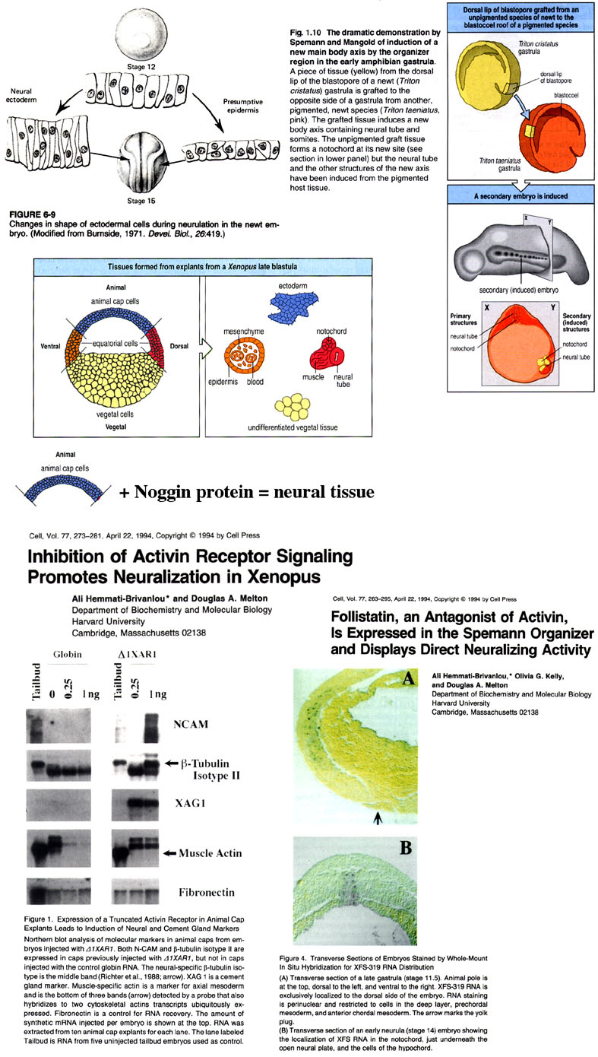

comment un feuillet cellulaire semble-t'il homogène, l'ectoderme primitif, décide de devenir neural?
Rappel expérience de Spemann et Mangold: greffe de la lèvre dorsale du blastopore dans la partie ventrale de l'embryon >>> nouvel embryon ectopique
Rq 1: La lèvre du blastopore contient toutes les informations nécessaires à la formation d'un organisme entier, d'où son nom d'ORGANISATEUR.

Rq 2, important pour le problème de l'induction neurale: la notochorde, plus une partie du mésoderma dérivent du greffon; le tissu neural dérive de l'hôte. D'où l'idée que la lèvre dorsale (ou les tissus qui en sont dérivés) contient un inducteur de tissu neural. On est en 1921...
Plusieurs expériences complémentaires faites au cours des 70 années suivantes ont corroboré cette observation. Une observation récurrente est que l'induction neurale semble toujours liée à la présence de tissu mésodermique (notamment la notochorde), d'où l'idée que le mésoderme/notochorde est le site de production d'un inducteur de tissu neural.

Voir également expérience complémentaire d’exogastrulation (gastrulation des embryons de Xénope en milieu hypotonique) qui montre que l’ectderme, qui n’est pas en contact avec la notochorde (vu que le mésoderme se différencie en dehors de l’ectoderme), ne devient pas neural.
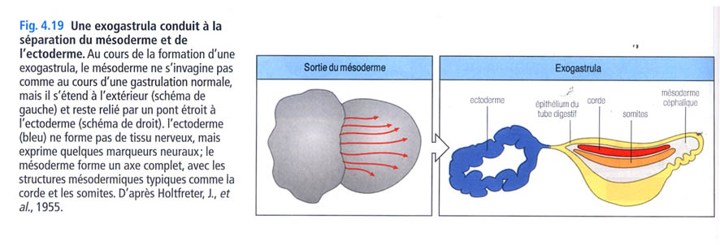
B) Induction neurale: induction directe et par défaut
En 1992, Groupe de Richard Harland (Berkeley) montre que une molécule secrétée (appelée Noggin) a une activité neuralisante. Noggin, trouvé par screen fonctionnel c/o xénope (1992). Embryon ventralisé UV. Pool d'ADNc sauvetage du phénotype. Calotte/coiffe animale en culture >>> ectoderme + noggin >>> tissu neural.
Smith WC, Harland RM. Cell 1992 Sep 4;70(5):829-40. Expression cloning of noggin, a new dorsalizing factor localized to the Spemann organizer in Xenopus embryos.
En 1994, Hemmati-Brivanlou et Doug Melton (Harvard) montrent que en bloquant le récepteur de l'activine, ils induisent la formation de tissu neural. Rappel des récepteurs dominant-négatifs (transpa). Analyse du patron d'expression obtenu: NCAM (Neural Cellular Adhesion Molecule): marqueur de tissu neural +++; ß tubuline isotype II: marqueur de tissu neural +++; Muscle actine: muscle ---; XAG1: marqueur de "cement gland", organe adhesif de l'embryon de Xénope ---. Analyse en Northern blot.
Conclusion: bloquer la signalisation de l'activine active la différenciation neurale SANS induction de mésoderme. C'est donc une induction directe.
Cell 1994 Apr 22;77(2):273-81. Inhibition of activin receptor signaling promotes neuralization in Xenopus. Hemmati-Brivanlou A, Melton DA
C'est également une induction par défaut (expliquer).
Il est évident que il n'y a pas de récepteur à l'activine DN exprimé de manière endogène dans l'embryon. Toutefois une autre molécule, Follistatine, est elle capable de mimiquer l'effet du DN récepteur activine (papier Hemmati-Brivanlou et Melton).
Cell 1994 Apr 22;77(2):283-95. Follistatin, an antagonist of activin, is expressed in the Spemann organizer and displays direct neuralizing activity. Hemmati-Brivanlou A, Kelly OG, Melton DA
Elle est exprimée au bon moment et au bon endroit pour jouer un rôle dans l'induction neurale (par exemple dans la notochorde). Elle a donc une activité antagonistique de la voie de signalisation activine. Il a été démontré par la suite que et la follistatine et d'autres molécules, comme Chordine, Noggin et Gremlin/Cerberus sont des molécules secrétées qui se lient (dans le milieu extracellulaire) et inactivent des molécules appartenant à la voie de signalisation TGFß (la spécificité de l'inactivation -études biochimiques- est en train d'être élucidée); l'activine (Follistatine), mais également les molécules BMP (Bone Morphogenic Protein.).
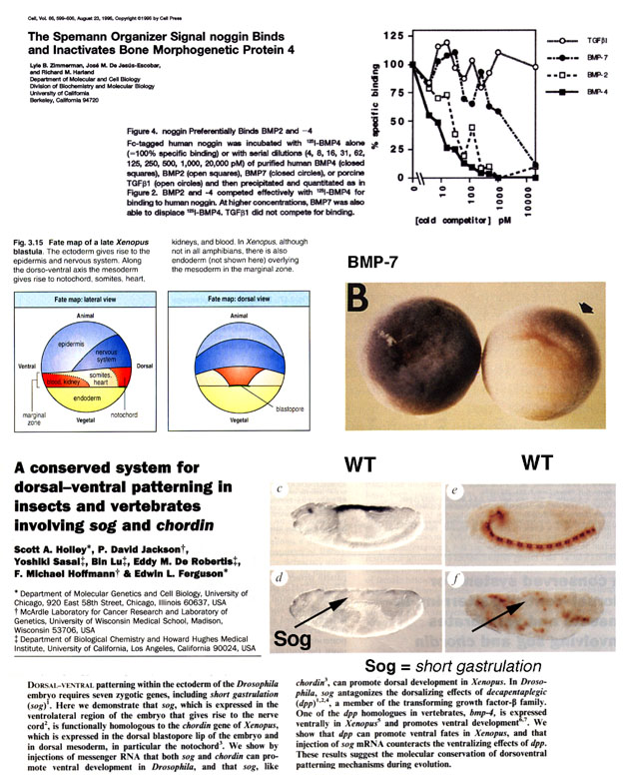

Cell 1996 Aug 23;86(4):599-606. The Spemann organizer signal noggin binds and inactivates bone morphogenetic protein 4. Zimmerman LB, De Jesus-Escobar JM, Harland RM
Cette dernière sous famille de molécules est intéressante, parce que certaines d'entre elles sont exprimées au moment de la gastrulation, dans la partie de l'embryon destinée à devenir et l'ectoderme et la plaque neurale. Si on sur-exprime BMP dans cette partie de l'embryon, celui-ci ne se développe pas normalement et en tous cas, ne va pas faire de stuctures neurales normales. Il est donc indispensable pour l'embryon de se "débarasser" de BMP notamment au niveau de la future plaque neurale. Noggin, chordine et follistatine exprimé dans la lèvre du blastopore et dans la notochorde qui se forme sous la future plaque neurale jouent sans doute ce rôle.

C) Conservation de la régulation de l'induction neurale chez les invertébrés
Chez la Droso, le patterning dorso-ventral (càd la séparation entre ce qui va être ectoderme et ce qui va être nerveux requiert) la présence de nombreux gènes. La mutation d'un d'entre eux, short gastrulation, sog , entraîne une diminution partielle de la zone ventrale neurogénique, et une augmentation simultanée de la zone ectodermique. De l'activité normale de sog dépend donc la balance correcte entre ce qui va se développer en ectoderme ou en tissu neural. L'induction ectopique de sog dans la partie dorsale de l'embryon entraîne la disparition de marqueurs dorsaux ainsi que l'expansion de la zone neurogénique (voir papier 1995 de Holley et al.). Il est connu d'autre part que l'induction des structures dorsales est dépendante de l'activité de dpp (decapentaplegic). Dpp et sog sont les homologues de BMP et chordine, respectivement. Il apparait donc que la détermination de la balance entre ectoderme et zone neurogénique fait intervenir les mêmes molécules c/o vertébrés et invertébrés.
Nature 1995 Jul 20;376(6537):249-53. A conserved system for dorsal-ventral patterning in insects and vertebrates involving sog and chordin. Holley SA, Jackson PD, Sasai Y, Lu B, De Robertis EM, Hoffmann FM, Ferguson EL
Conclusion: chez les vertébrés et chez les invertébrés, un même système d'interaction entre les molécules de la famille des TGFß et des molécules inhibitrices des TGFß qui définissent au sein d'une région ectodermique la zone qui va se différencier en région neurale. Une fois cette région définie, elle va se différencier.

2) Différenciation dorso-ventrale du système nerveux
Rappel: Uniquement vertébrés. Après formation du tube neural, celui-ci va se différencier. L'étude de ce phénomène a été la mieux décrite et comprise au niveau de la moëlle épinière (plutôt qu'au niveau du cerveau).
La moëlle a deux rôles principaux: renvoyer au cerveau les informations sensorielles; coordonner la réponse motrice. Ces différentes fonctions du système nerveux périphérique sont séparées dans l'espace. Ce qui est sensoriel est dorsal; moteur est ventral. Entre: les interneurones, qui comme leur nom l'indique relaient certaines des informations sensorielles et motrices. Un peu plus en détail: sur la face ventrale, des cellules gliales (cellules de soutient) forment la plaque du plancher (floor plate). Les motoneurones se différencient latéralement à la plaque du plancher; le corps cellulaire reste donc là et envoit son axone vers une cible (muscle). Partie sensorielle: système différent: une population de cellules situées à la jonction entre la plaque neurale et l'ectoderme (et se retrouvant après formation du tube à la partie dorsale de celui-ci) va sortir du tube et migrer dans l'embryon, les crêtes neurales. Description des voies de migration dorsale et ventrale + dérivés de la crête. Vue simplifiée... Explication rapide des techniques utilisées pour déterminer et les voies de migration et les voies de différenciation: chimère caille poule de Nicole Le Douarin, injection DiI. Résultat de la migration des progéniteurs sensoriels en dehors du tube est que le corps cellulaire du neurone se trouve à l'extérieur. Regroupement des neurones en ganglions rachidiens dorsaux.

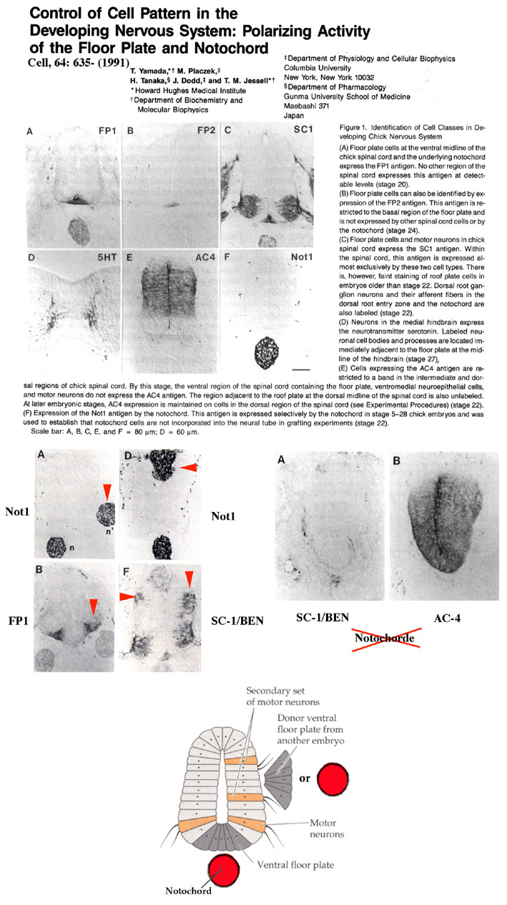
A) Polarité dorso-ventrale: interactions tissulaires
Les études ont été initialement faites chez le poulet et le xénope; les résultats obtenus ont été corroborés par l'étude de mutants souris et poisson-zèbre.
Etant donné la polarité du tube neural, on peut émettre 2 hypothèses: 1) les différences sont acquises de manière autonome par le tube nerveux ou 2) des signaux extrinsèques au tube neural jouent un rôle dans cette polarisation. C'est cette dernière hypothèse qui s'est révélée vraie: les signaux qui contrôlent l'induction des différents types cellulaires de la moëlle sont localisés dans deux tissus distincts externes au système nerveux. Les types cellulaires dorsaux et ventraux sont spécifiés de manière indépendante
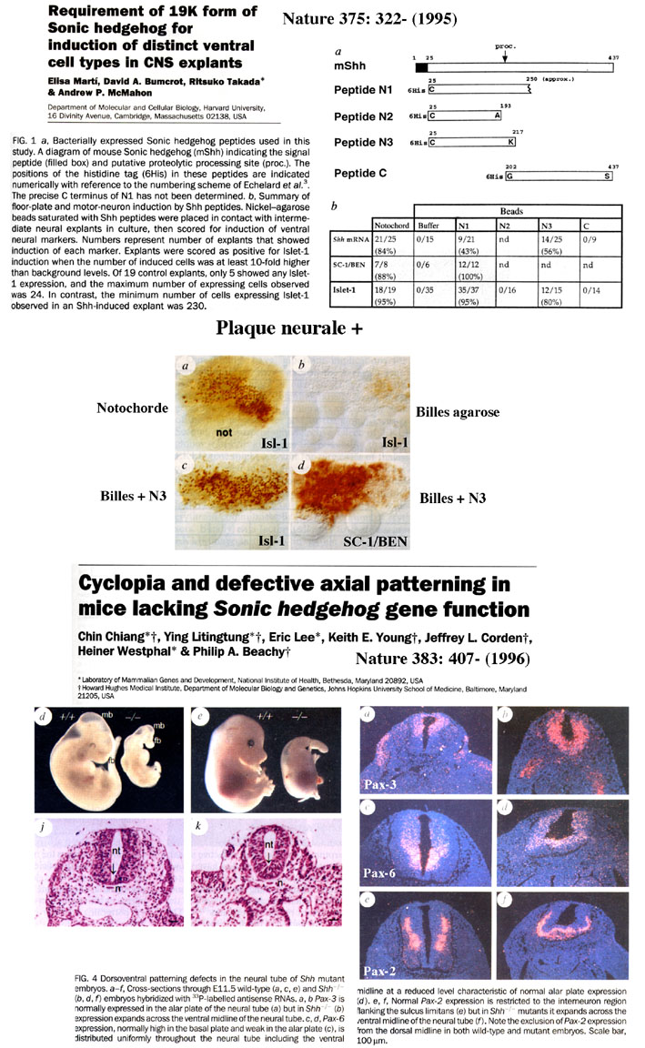
Mise en place des types cellulaires ventraux
Cell 1991 Feb 8;64(3):635-47. Control of cell pattern in the developing nervous system: polarizing activity of the floor plate and notochord. Yamada T, Placzek M, Tanaka H, Dodd J, Jessell TM
- Identification de marqueurs moléculaires spécifiques de sous-types cellulaires du tube nerveux. Anticorps monoclonaux
- Expériences faites in vivo. Greffe de notochorde latéralement/dorsalement au tube nerveux >>> 2X FP1 = floor plate juste en face de la greffe; 4X SC-1/BEN = motoneurones un peu plus loin de la greffe; pas de AC4 en face de la greffe = antigène exprimé dans la région interneurones
- greffe de plaque du plancher >>> même effet.
- enlever la notochorde >>> pas de plaque du plancher, pas de motoneurone, expansion ventrale de la région interneurale (appelés neurones commissuraux).

Conclusion:
1) la notochorde/la plaque du plancher secrètent un facteur qui induisent le tube neural à se différencier en plaque du plancher et en motoneurones. La présence de la notochorde/plaque du plancher est indispensable à la différenciation de la plaque du plancher et des motoneurones.
2) La différenciation de ces deux types cellulaires se produit à distance constante de la greffe. Juste en face, plaque du plancher; un peu plus loin motoneurones. Elle semble donc dépendante d'une concentration donnée de ce facteur.
3) Les types dorsaux (interneurones, crêtes neurales) sont présents, que la notochorde et la plaque du plancher soient là ou non. Leur différenciation semble peut soit être une différenciation par défaut (pas de facteur notochordal présent), soit dépendre d'autres facteurs (par exemple qque chose secrété dorsalement).
4) L'expansion ventrale de cellules de type médian après ablation de la notochorde indique que la différenciation de ces cellules est soumise à une influence négative du facteur notochordal.

Différenciation des types nerveux dorsaux:
Le type cellulaire dorsal le plus facilement reconnaissable: crêtes neurales. Pour des raisons de faisabilité d'expériences, celles-ci ont été faites chez le poulet et le xénope. Expériences faites in vitro: recombinaison de morceaux de tissus entre eux pour déterminer les interactions importantes à la formation de crêtes neurales.
Critères utilisés pour déterminer si il y a présence de crêtes:
- marqueurs spécifiques: HNK1, monoclonal -antigène inconnu- marquant toutes les crêtes.
- Présence de mélanine (évidemment il faut partir de tissus provenant d'individus ayant des mélanocytes -poule rousse, caille...).
- Migration cellulaire.
- ...
Résultats: en apposant des morceaux de plaque neurale et d'ectoderme, apparition de cellules de crête neurale. C'est justement comme çà que çà se passe dans l'embryon... Voir plus loin si ce sont les seuls facteurs importants.

B) Identification des molécules impliquées dans la différenciation des types neuraux dorsaux et ventraux

Facteur notochordal: c'est plutôt par concours de circonstances que ce facteur a été identifié. Un homologue vertébré d'une molécule isolée chez la mouche présente un patron d'expression étonnant chez les vertébrés: chez la mouche on l'appelle Hedgehog (hérisson, vu son phénotype de poils de la cuticule). Chez les vertébrés, plusieurs membres, appelé Indian, Desert et Sonic Hedgehog. Sonic hedgehog est fortement exprimé dans la notochorde, puis quelques heures plus tard, dans la plaque du plancher. Shh est une glycoprotéine secrétée. Autocatalyse, donne un fragment de 19K et un de 25K. Le fragment N terminal de 19K est celui qui a l'activité neuralisante (papier de McMahon, 1995).
Nature 1995 May 25;375(6529):322-5. Requirement of 19K form of Sonic hedgehog for induction of distinct ventral cell types in CNS explants. Marti E, Bumcrot DA, Takada R, McMahon AP
Shh présente donc toutes les caractéristiques attendues pour jouer le rôle décrit plus haut: Shh s'exprime d'abord dans la notochorde précoce. Il induit la différenciation de la plaque du plancher. La plaque du plancher devient à son tour un centre de production de Shh (c'est pourquoi on peut greffer indifféremment une notochorde ou une plaque du plancher pour induire les motoneurones. Confirmation de l'activité de Shh: mutant Shh souris:
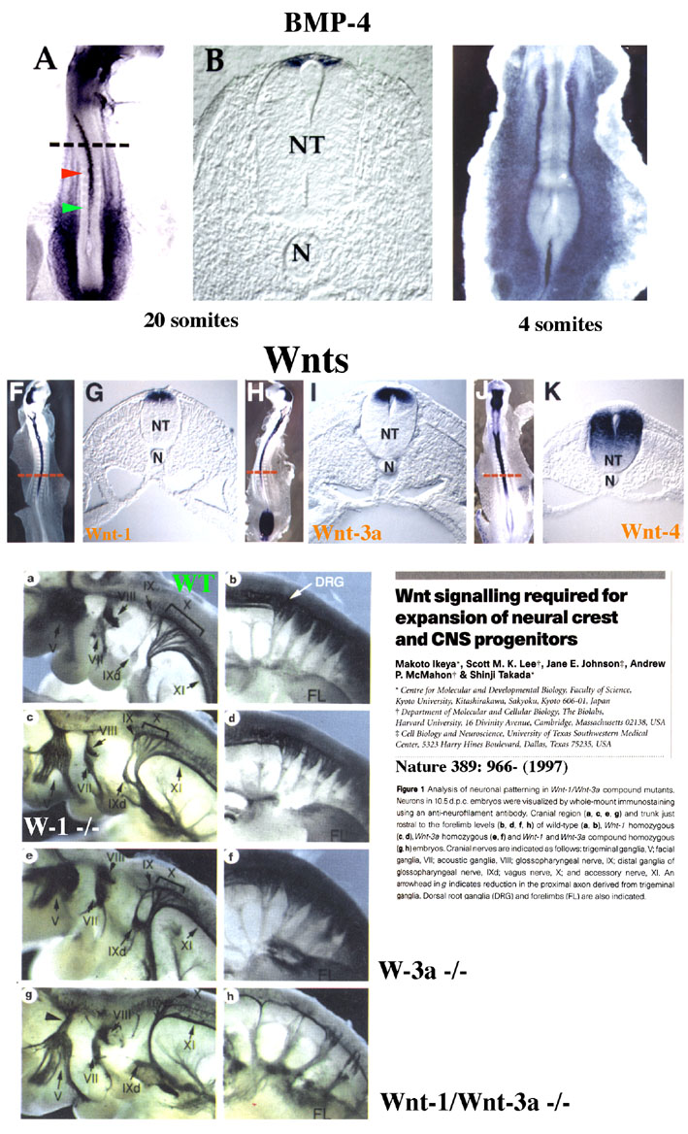
Nature 1996 Oct 3;383(6599):407-13. Cyclopia and defective axial patterning in mice lacking Sonic hedgehog gene function. Chiang C, Litingtung Y, Lee E, Young KE, Corden JL, Westphal H, Beachy PA
Absence de plaque du plancher reconnaissable morphologiquement. Marqueurs du développement dorso-ventral du tube nerveux: Pax-3, marqueur dorsal, extension ventrale. Pax-6: normalement présent dans la partie ventrale du tube neural, à l'exclusion de la plaque du plancher, est présent uniformément dans tout le tube. Pax-2, marqueur de certains interneurones est maintenant présent dans la plaque du plancher. >>> ventralisation du tube neural, semblable à une ablation de notochorde.

Facteur ectodermique: Reprendre les schémas de Jessel. In situs de Xénope BMP-7, çà, c'est avant la formation de la plaque neurale. L'expression n'est pas maintenue dans la plaque neurale (voir in situ BMP-4 poulet). De toutes façons, présence de Noggin, chordine... Résultat, une plaque neurale ou l'activité BMP-like est inhibée ou absente, et un ectoderme ou BMP est actif. Hypothèse, c'est à la jonction des deux activités, BMP+ et BMP- que se développe la crête. Expérience: prendre un morceau de plaque neurale, le mettre en culture: développement de type neural. Ajout de BMP à cette culture: crêtes. D'où l'idée que les BMPs sont les inducteurs de crêtes. BMP est-il le seul facteur jouant un rôle dans la formation des crêtes? Plusieurs observations laissent à penser que non. La zone du tube neural dont sont issues les crêtes neurales exprime fortement plusieurs molécules de la famille des Wnt. Notamment Wnt-1 et Wnt-3a. KO de Wnt-1: pas de phenotype crête. KO de Wnt-3a, même chose. Double KO: crêtes réduites >>> l'idée est que 1) Wnt-1 et Wnt-3a sont redondants dans le tube neural; 2) le KO de Wnt n'empêche ni la formation, ni la migration des crêtes, seulement le nombre; donc 3) Wnt servirait à augmenter la taille d'une population de progéniteurs présents dans le tube.
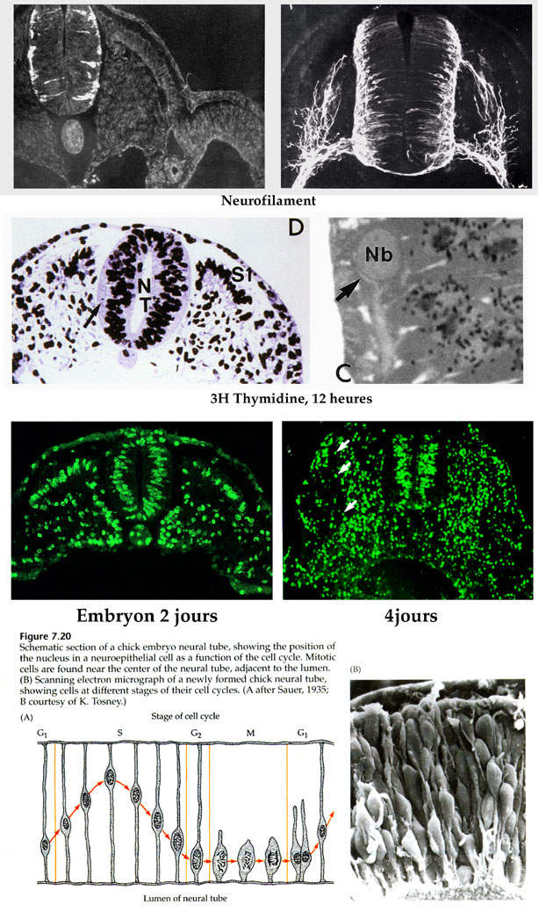
Nature 1997 Oct 30;389(6654):966-70. Wnt signalling required for expansion of neural crest and CNS progenitors. Ikeya M, Lee SM, Johnson JE, McMahon AP, Takada S
Rôle de Wnt comme facteur prolifératif: transgène de Wnt-1 sous contrôle de HoxB4, normalement exprimé dans le tube neural >>> hyperprolifération du tube.
Au sein de l'ectoderme, une zone a été définie comme région neuronale (BMP). Au sein de celle-ci, des types neuronaux ventraux (Shh) et dorsaux (BMP et Wnt) ont été induits. Comment au sein de ces régions, les cellules décident de se changer en neurones (quel que
soit leur type)?

3) Différenciation neuronale au sein du tissu neural
De nombreuses données de la littérature indiquent que au sein de la plaque neurale, toutes les cellules ne se différencient ni au même moment, ni au même endroit . Il y a donc régionalisation de la différenciation dans le temps et dans l'espace.
Comment quelques cellules décident au sein d'une masse cellulaire semble-t'il homogène, d'arrêter de se diviser et de se différencier en neurones? La réponse à été donnée par l'étude de la neurogenèse chez la Drosophile.

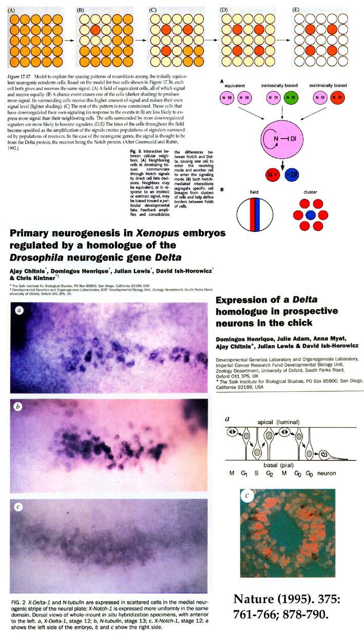
C) Différenciation neuronale chez la Drosophile
Dans la région ventrale de l'embryon, certaines cellules vont décider de devenir neurones, alors que d'autres vont adopter une destinée ectodermique. En fait, toute la zone ventrale est capable de se transformer en tissu neural.
Plusieurs mutations ont été identifiées chez la Drosophile qui transforment toute cette zone ventrale de la mouche en tissu neural. Entre l'observation de ces mutants et la dissection complète de la voie moléculaire régulant ces prises de décision cellulaire, il s'est passé plus de 50 ans. Donc on résume. La décision de devenir neuronal au sein de la zone neurogénique est médiée par l'interaction entre un récepteur appelé Notch et son ligand Delta. "Notch" parce que la première description de la mutation Notch est un mutant partiel –haploinsuffisant- qui présente des encoches –notches- dans la bordure de l'aile de l'adulte. La perte totale de la fonction de Notch (KO) est létale, et entraîne la neuralisation totale de la partie ventrale de l'embryon. Notch est le récepteur, Delta est son ligand (voir plus bas). Comment celà marche-t'il?
Inhibition latérale
Au sein d'une population de cellules équivalentes, (car toutes expriment des facteurs proneuraux, comme par exemple Achète-Scute) toutes produisent le ligand Delta et le récepteur Notch en quantité équivalente. Il y a donc signalisation équivalente dans toutes les cellules. Par chance, au hasard, une cellule commence à produire plus de Delta que sa voisine. La signalisation Notch des cellules adjacentes à la cellule Delta est activée. Une des conséquences de l'activation de la signalisation Notch est la réduction de la fabrication de Delta. Donc, on se retrouve avec une cellule exprimant plus de Delta, entourée d'autres exprimant moins de Delta, mais où la signalisation Notch est active. Par des phénomènes de feedback qui semblent peu clairs, cette différence s'amplifie et se stabilise. Cette inhibition de Delta par Delta au sein d'un tissu est appelée inhibition latérale. La cellule Delta + se transformera en neurone, les autres (Delta-) en ectoderme. On voit sur le schéma que la transformation en ectoderme est dépendante de la signalisation Notch. Ce qui explique que le mutant Notch -/- a tout son ectoderme ventral qui se transforme en tissu nerveux. Pour le détail des techniques utilisées pour decrypter la relation entre ces deux molécules, cours de génétique de la Droso.

D) L'interaction Delta/Notch régule la différenciation neuronale chez les vertébrés
Isolation de Delta et Notch chez le Xénope et le poulet. In situs montrent que Delta et Notch sont exprimés par quelques cellules au sein du tube neural/plaque neurale. Ces cellules sont post-mitotiques (poulet) ou sont localisées dans les zones du tissu neural qui expriment des marqueurs de différenciation N-tubuline (marqueur de différenciation c/o xénope) >>> les cellules qui expriment Delta sont celles qui sont engagées dans la voie de différenciation terminale. Elles se trouvent dans une zone d'expression +/- uniforme de Notch. On se retrouve dans une situation similaire à la Drosophile. Dans le cas du xénope, la sur-expression de Delta entraîne une réduction dramatique du nombre de neurones formés. Explication: dans le tissu neural, certaines cellules expriment plus de Delta. Ces cellules se transforment en neurones et inhibent la diff. neuronale de leurs voisines. Sur-expression de Delta, tout le monde est inhibé indifféremment >>> pas de neurones.
Nature 1995 Jun 29;375(6534):761-6. Primary neurogenesis in Xenopus embryos regulated by a homologue of the Drosophila neurogenic gene Delta. Chitnis A, Henrique D, Lewis J, Ish-Horowicz D, Kintner C
Nature 1995 Jun 29;375(6534):787-90. Expression of a Delta homologue in prospective neurons in the chick. Henrique D, Adam J, Myat A, Chitnis A, Lewis J, Ish-Horowicz D

E) Voie de signalisation Notch
Clonage de la molécule tout d'abord chez la Drosophile. Notch: est une molécule transmembranaire de 300-kD; la protéine est modifiée après sa traduction par clivage et la molecule fonctionnelle est un hétérodimère contenant dans sa partie extracellulaire 36 domaines EGF-like, et 3 domaines riches en cystéine.

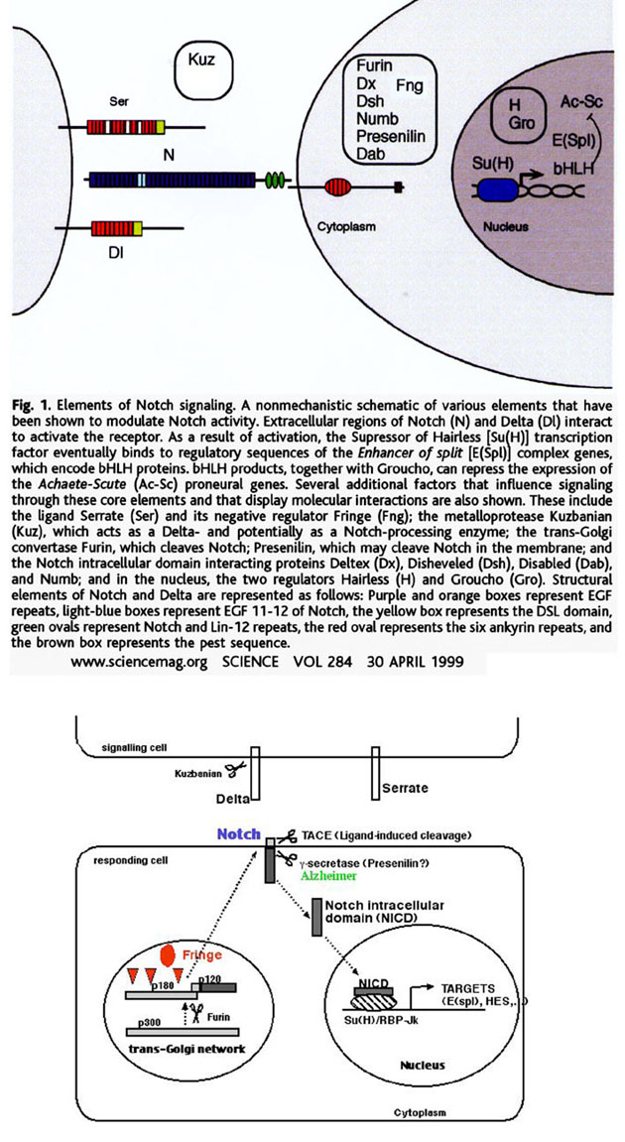

La partie intracellulaire transmet le signal. Le récepteur Notch a été isolé chez une multitude d'animaux, de la mouche à l'homme, et chez chacun, la mutation de Notch entraîne des anormalités du développement; chez l'homme des maladies (tumeurs solides et lymphomes). Les approches génétiques et biochimiques ont amenés à l'identification de nombreux intervenants dans la voie de signalisation de Notch (schéma). Dans le milieu extracellulaire, Notch interagit avec Delta et Serrate, qui sont des ligands transmembranaires. Chez les vertébrés, on les appelle Delta et Jagged. Ils semblent partiellement redondants. La liaison de Delta à Notch entraîne le clivage de celui-ci dans la partie intracellulaire de la molécule. C'est ce morceau intracellulaire qui agit sur le facteur de transcription Suppressor of Hairless –Su(H), RBP-J kappa (chez les vertébrés). Deux effecteurs importants de Su(H) sont Enhancer of Split –E(Spl)-chez la souris Hairy enhancer of split (HES-1), et Achaete Scute (Ac-Sc). Tous deux sont des facteurs de transcription contenant au sein de leur séquence une région appelée basic Helix-Loop-Helix (bHLH). La partie basique de ce motif est celle qui se lie à sa cible sur l'ADN. La partie HLH présente une surface de liaison avec d'autres molécules contenant des HLH (les hétérodimères se lient mieux à l'ADN que les homodimères). Donc possibilités de modulation de l'activité de ce genre de molécules, par exemple si la molécule bHLH A se lie à l'activateur bHLH B, où à l'inhibiteur bHLH C. Ces gènes à bHLH sont des effecteurs très importants de la différenciation cellulaire. On les rencontre non seulement au moment de la neurogenèse, mais aussi au moment de la myogenèse. Dans la voie de signalisation Notch, nombreux intervenants, voir revue Artavanis-Tsakonas.

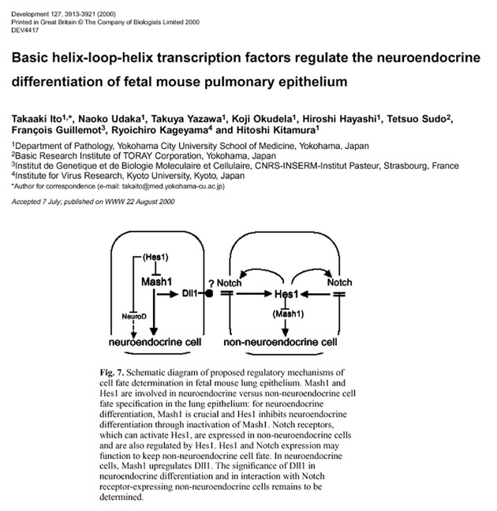

Conclusion: au sein de zones neurogéniques, certaines cellules, semble-t'il au hasard, décident d'activer leur programme neurogénique, tout en réprimant celui de leurs voisines. L'inhibition latérale de cellules voisines utilise l'interaction entre le couple Notch/Delta. Les facteurs de transcription cibles de la voie de signalisation Notch, notamment Achaete Scute (MASH-1 chez la souris), agissent comme commutateur de la différenciation neuronale finale.

Rq: L'interaction Notch/Delta n'est pas limitée à la différenciation neurogénique chez les vertébrés et les invertébrés. Il semble qu'un nombre croissant de phénomènes biologiques impliquant des décisions cellulaires (càd plus ou moins toutes les situations rencontrées au cours du développement) soient régulées par la voie de signalisation Notch. Par exemple la décision de devenir une cellule gonadale chez le C. Elegans, ou la différenciation des ommatidies de l'oeil de Droso font intervenir la voie Notch. Il est donc évident que d'une manière ou d'une autre il doit y avoir une grande plasticité dans cette voie, soit au niveau des effecteurs (pour ne pas que chaque fois que Notch est activé, un neurone se développe...), mais aussi au niveau des interactions avec d'autres voies de signalisation.

REFERENCES
Livres généraux traitant de la Biologie du Développement
Lewis Wolpert: Principles of Development, Oxford University Press. 1998.
Biologie du Développement: Les Grands Principes. Dunot, 1999.
Scott Gilbert: Developmental Biology, 5th Edition Sinauer Associates, Inc. 1997. http://zygote.swarthmore.edu/

La formation des membres:
REVUES GENERALES
Lum L, Beachy PA. (2004) The Hedgehog response network: sensors, switches, and routers. Science. Jun 18;304(5678):1755-9.
Martin, G. R. (1998). The roles of FGFs in the early development of vertebrate limbs. Genes Dev 12, 1571-86.
Smith, J. (1999). T-box genes: what they do and how they do it. Trends Genet 15, 154-8.
Tickle C. (2004). The contribution of chicken embryology to the understanding of vertebrate limb development. Mech Dev. Sep;121(9):1019-29.

ARTICLES
Evolution
Galis, F. (2001). Evolutionary history of vertebrate appendicular muscle. Bioessays, 23: 383-387..
Neyt et al. (2000). Evolutionary history of vertebrate appendicular muscle. Nature 408: 82-
Lignage
Chevallier, A., Kieny, M., and Mauger, A. (1977). Limb-somite relationship: origin of the limb musculature. J Embryol Exp Morphol 41, 245-58.
Christ, B., Jacob, H. J., and Jacob, M. (1977). Experimental analysis of the origin of the wing musculature in avian embryos. Anat Embryol (Berl) 150, 171-86.
Ordahl, C. P., and Le Douarin, N. M. (1992). Two myogenic lineages within the developing somite. Development 114, 339-53.
L'AER
Laufer, E., Dahn, R., Orozco, O. E., Yeo, C. Y., Pisenti, J., Henrique, D., Abbott, U. K., Fallon, J. F., and Tabin, C. (1997). Expression of Radical fringe in limb-bud ectoderm regulates apical ectodermal ridge formation. Nature 386, 366-73.
Niswander L, Tickle C, Vogel A, Booth I, Martin GR.(1993). FGF-4 replaces the apical ectodermal ridge and directs outgrowth and patterning of the limb. Cell. 75:579-87.
Philip H. Crossley, George Minowada, Craig MacArthur, and Gail R. Martin Cell, Vol. 84, 127–136, January 12, 1996,. Roles for FGF8 in the Induction, Initiation, and Maintenance of Chick Limb Development
Polarité dorso-ventrale
Parr, B. A., and McMahon, A. P. (1995). Dorsalizing signal Wnt-7a required for normal polarity of D-V and A-P axes of mouse limb. Nature 374, 350-3.
Riddle, R. D., Ensini, M., Nelson, C., Tsuchida, T., Jessell, T. M., and Tabin, C. (1995). Induction of the LIM homeobox gene Lmx1 by WNT7a establishes dorsoventral pattern in the vertebrate limb. Cell 83, 631-40.
Panin, V. M., Papayannopoulos, V., Wilson, R., and Irvine, K. D. (1997). Fringe modulates Notch-ligand interactions. Nature 387, 908-12.
Rodriguez-Esteban, C., Schwabe, J. W., De La Pena, J., Foys, B., Eshelman, B., and Belmonte, J. C. (1997). Radical fringe positions the apical ectodermal ridge at the dorsoventral boundary of the vertebrate limb. Nature 386, 360-6.
Laufer, E., Dahn, R., Orozco, O., Yeo, C.-Y., Pisenti, J., Henrique, D., Abbott, U., Fallon, J., Tabin, C. (1997). Expression of Radical Fringe in limb-bud ectoderm regulates apical-ectodermal ridge formation. Nature, 386: 366-73.
Polarité antéro-postérieuree
Riddle, R. D., Johnson, R. L., Laufer, E., and Tabin, C. (1993). Sonic hedgehog mediates the polarizing activity of the ZPA. Cell 75, 1401-16.
Identité aile vs patte
Logan M.(2003). Finger or toe: the molecular basis of limb identity. Development. 2003 Dec;130(26):6401-10..
Logan, M., Simon, H. G., and Tabin, C. (1998). Differential regulation of T-box and homeobox transcription factors suggests roles in controlling chick limb-type identity. Development 125, 2825-35.
Rodriguez-Esteban, C., Tsukui, T., Yonei, S., Magallon, J., Tamura, K., and Izpisua Belmonte, J. C. (1999). The T-box genes Tbx4 and Tbx5 regulate limb outgrowth and identity. Nature 398, 814-8.
Takeuchi, J. K., Koshiba-Takeuchi, K., Matsumoto, K., Vogel-Hopker, A., Naitoh-Matsuo, M., Ogura, K., Takahashi, N., Yasuda, K., and Ogura, T. (1999). Tbx5 and Tbx4 genes determine the wing/leg identity of limb buds. Nature 398, 810-4.
Les molécules Eph/Ephrines: revues
Murai KK, Pasquale EB. (2004). Eph receptors, ephrins, and synaptic function. Neuroscientist. Aug;10(4):304-14..
Kalo, M. S., and Pasquale, E. B. (1999). Signal transfer by Eph receptors. Cell Tissue Res 298, 1-9.
Xu, Q., and Wilkinson, D. G. (1997). Eph-related receptors and their ligands: mediators of contact dependent cell interactions. J Mol Med 75, 576-86
Projections rétino-tectales
Cheng, H. J., Nakamoto, M., Bergemann, A. D., and Flanagan, J. G. (1995). Complementary gradients in expression and binding of ELF-1 and Mek4 in development of the topographic retinotectal projection map. Cell 82, 371-81
Nakamoto, M., Cheng, H. J., Friedman, G. C., McLaughlin, T., Hansen, M. J., Yoon, C. H., O'Leary, D. D., and Flanagan, J. G. (1996). Topographically specific effects of ELF-1 on retinal axon guidance in vitro and retinal axon mapping in vivo. Cell 86, 755-66
Walter, J., Kern-Veits, B., Huf, J., Stolze, B., and Bonhoeffer, F. (1987). Recognition of position-specific properties of tectal cell membranes by retinal axons in vitro. Development 101, 685-96.
Polarité antéro-postérieure du somite
Krull, C. E., Lansford, R., Gale, N. W., Collazo, A., Marcelle, C., Yancopoulos, G. D., Fraser, S. E., and Bronner-Fraser, M. (1997). Interactions of Eph-related receptors and ligands confer rostrocaudal pattern to trunk neural crest migration. Curr Biol 7, 571-80.
Wang, H. U., and Anderson, D. J. (1997). Eph family transmembrane ligands can mediate repulsive guidance of trunk neural crest migration and motor axon outgrowth. Neuron 18, 383-96
Angiogenèse/vasculogenèse
Rossant J, Hirashima M. (2003) Vascular development and patterning: making the right choices. Curr Opin Genet Dev. Aug;13(4):408-12.
Wang, H. U., Chen, Z. F., and Anderson, D. J. (1998). Molecular distinction and angiogenic interaction between embryonic arteries and veins revealed by ephrin-B2 and its receptor Eph-B4. Cell 93, 741-53.

